5.4 Voorraadbeheer

Voordat de voorraad op is, moet de winkel deze weer aanvullen.
Elk product heeft een streepjescode. De streepjescode wordt gebruikt om digitaal bij te houden hoeveel er precies is in voorraad is.
De streepjescode heet officieel: EAN- (europees artikel nummer) code.

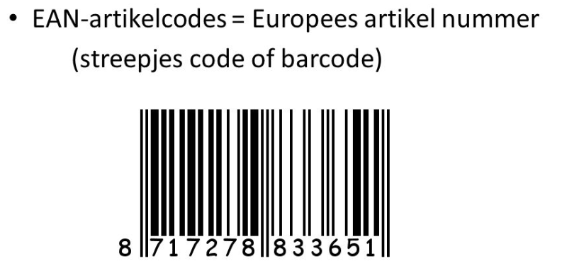 *EAN code

Voor elk product is een minimum- en maximumvoorraad afgesproken. Als de minimumvoorraad bereikt is, moet de winkel nieuwe inkopen en een bestelopdracht doen.

Groothandels verkopen hun product vaak in een besteleenheid. Dat is de hoeveelheid die tegelijkertijd besteld moet worden. Bijvoorbeeld pakken rijst, die per 40 stuks in een doos zitten. Dan is de besteleenheid 40. Je kunt geen halve doos bestellen.

Vragen 5.4

- Een supermarkt houdt voorraad kaarten bij.
Van koffiemerk ‘Strong’ is de minimumvoorraad 14 pakken en de maximumvoorraad 40 pakken.
Er zijn nu nog 12 pakken ‘Strong’ in voorraad. Hoeveel moet je bestellen om de voorraad maximaal te maken?
-
- De pakken thee van het merk ‘Mind’ worden verkocht per 12 stuks in één doos.
De minimumvoorraad is 20 pakjes en de maximumvoorraad is 30 pakjes. Er zijn nog 3 pakjes over.
Hoeveel pakjes ‘Mind’ thee moet je maximaal bij bestellen om de voorraad groot genoeg te houden?
-
- Je moet in de supermarkt potten appelmoes met artikelnummer 513B verzamelen. Volgens de voorraadkaart zijn er nog 15 op voorraad.
In het magazijn staan er maar 14.
Hoe kan dit verschil ontstaan zijn? Kruis de juiste mogelijkheden aan.
Oorzaak
Er zijn teveel potten geleverd
De pot is stuk gevallen
De pot is gestolen
De pot is in de derving

- Gebruik de voorraadkaart Wat wordt het saldo op 1 februari 2023?



